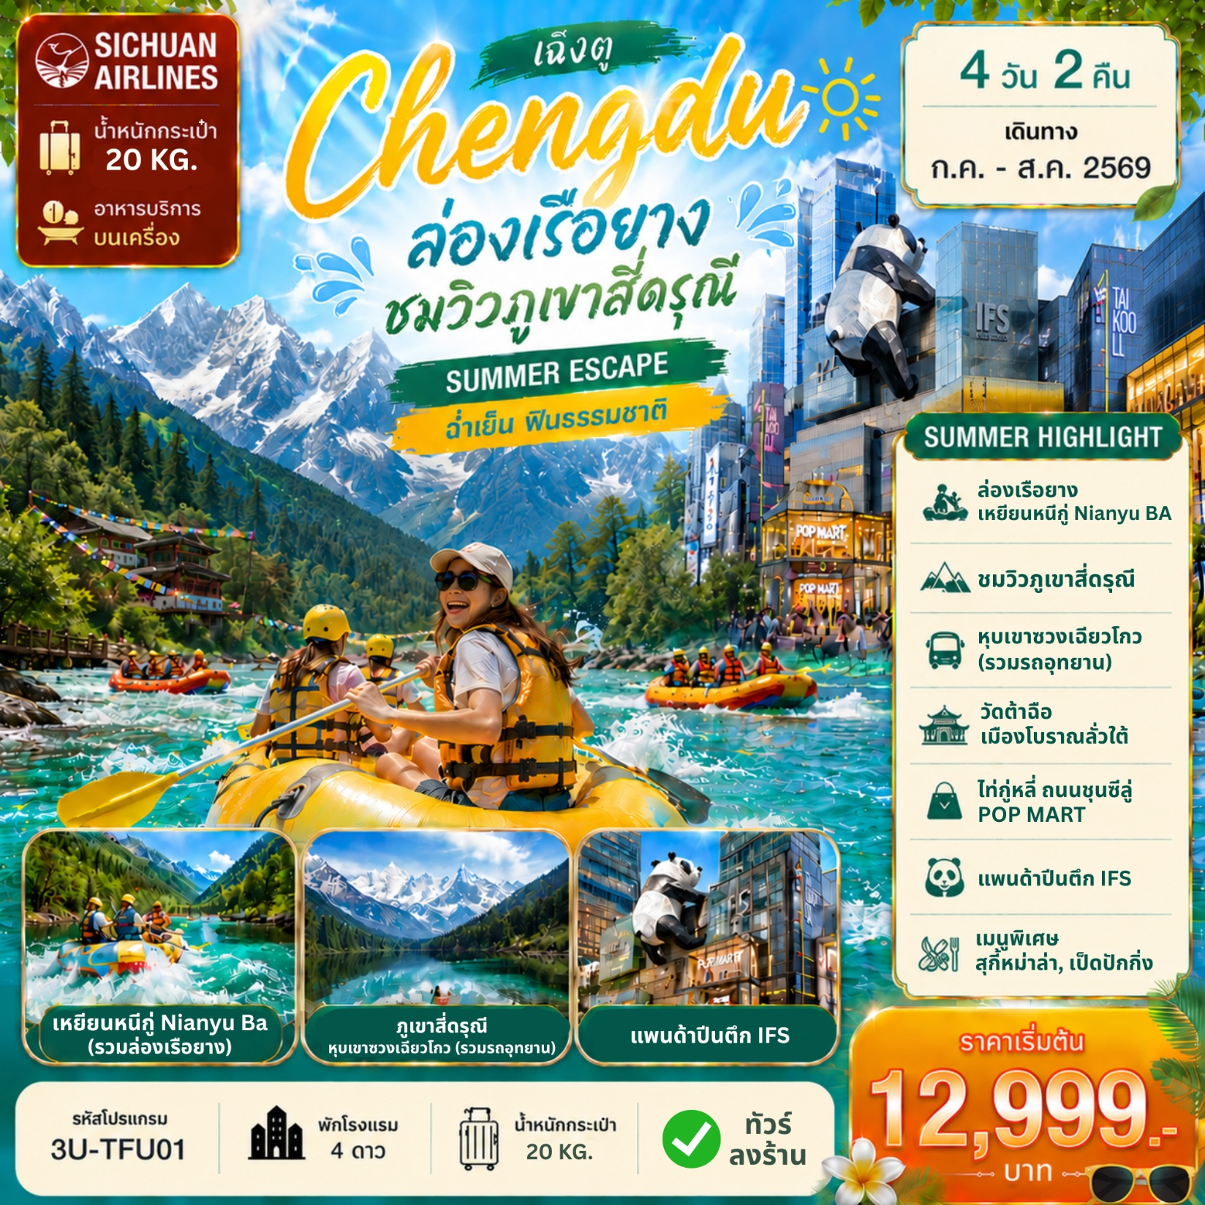

กำหนดการเดินทาง
***ราคาขายเป็นราคาโปรโมชั่นไม่มีราคาเด็ก***
INFANT เด็กอายุต่ำกว่า 2 ปี ราคา 8,000 บาท / ท่าน
ไม่รวมค่าทิปไกด์ท้องถิ่น+คนขับรถ 2,000 บาท / ท่าน ชำระที่สนามบิน ณ วันเดินทาง
(ชำระทุกท่าน ยกเว้น ทารกอายุไม่เกิน 2 ปี)
***กรณีไม่ใช้ตั๋ว จอยแลนด์ กรุณาติดต่อกับเจ้าหน้าที่***
*** หากไม่ต้องการเข้าร้าน ทางบริษัทฯขอสงวนสิทธิ์ในการเรียกเก็บค่าทัวร์เพิ่มขึ้น 300 หยวน/ท่าน/ร้าน เนื่องจากเป็นราคาที่ได้รับการสนับสนุนจากรัฐบาลจีนให้ค่าทัวร์ถูกลงจากราคาปกติที่ไม่ลงร้าน ***

ช่วงการเดินทาง | ผู้ใหญ่พัก  ห้องละ 2 ท่าน | พักท่านเดี่ยว จ่ายเพิ่ม | จำนวนที่นั่ง
กรกฎาคม 2569
02 – 05 ก.ค. 69 (พฤ.-อา.) | 12,999.- | 3,500.- | 20
03 – 06 ก.ค. 69 (ศ.-จ.) | 12,999.- | 3,500.- | 20
09 – 12 ก.ค. 69 (พฤ.-อา.) | 13,999.- | 3,500.- | 20
10 – 13 ก.ค. 69 (ศ.-จ.) | 13,999.- | 3,500.- | 20
16 – 19 ก.ค. 69 (พฤ.-อา.) | 13,999.- | 3,500.- | 20
17 – 20 ก.ค. 69 (ศ.-จ.) | 13,999.- | 3,500.- | 20
25 - 28 ก.ค. 69 (ส.-อ.)  วันเฉลิมพระชนมพรรษา ร.10,วันอาสาฬหบูชา | 14,999.- | 3,500.- | 20
27 - 30 ก.ค. 69 (จ.-พฤ.)  วันอาสาฬหบูชา,วันเข้าพรรษา | 15,999.- | 3,500.- | 20
30 ก.ค. – 02 ส.ค. 69 (พฤ.-อา.)  วันเข้าพรรษา | 14,999.- | 3,500.- | 20

31 ก.ค. – 03 ส.ค.69 (ศ.-จ.) | 13,999.- | 3,500.- | 20
สิงหาคม 2569
06 – 09 ส.ค. 69 (พฤ.-อา.) | 13,999.- | 3,500.- | 20
07 – 10 ส.ค. 69 (ศ.-จ.) | 13,999.- | 3,500.- | 20
13 – 16 ส.ค. 69 (พฤ.-อา.) | 13,999.- | 3,500.- | 20
14 – 17 ส.ค. 69 (ศ.-จ.) | 13,999.- | 3,500.- | 20
20 – 23 ส.ค. 69 (พฤ.-อา.) | 13,999.- | 3,500.- | 20
21 – 24 ส.ค.69 (ศ.-จ.) | 13,999.- | 3,500.- | 20
27– 30 ส.ค. 69 (พฤ.-อา.) | 13,999.- | 3,500.- | 20
28– 31 ส.ค. 69 (ศ.-จ.) | 13,999.- | 3,500.- | 20

กรณีพัก 3 ท่าน/ห้อง ทางโรงแรมจะทำการเสริมเตียงให้เท่านั้น การเสริมเตียงจะขึ้นอยู่กับนโยบายของโรงแรมนั้นๆ (บางโรงแรมใช้เตียง SGL ในการเสริมเตียง บางโรงแรมจะใช้ฟูกในการเสริมเตียง) กรณีที่ห้อง TRP เต็ม ทางบริษัทอาจจะต้องปรับไปนอนห้องพักสำหรับ 1 ท่าน 1 ห้องและสำหรับ 2 ท่าน 1 ห้อง
กรณีท่านที่ต้องการ ห้อง Double Room (เตียงใหญ่ 1 เตียง) ทางบริษัทจะทำการ Request ให้ก่อน หากไม่ได้ ทางบริษัทจะจัดเป็นห้อง TWIN (เตียงแฝด) ให้สำหรับ 2 ท่าน

วันที่ | รายการทัวร์ | มื้ออาหาร
วันที่ | รายการทัวร์ | เช้า | กลางวัน | ค่ำ
วันแรก | สนามบินนานาชาติสุวรรณภูมิ (22.00 น.) | - | - | -
วันที่สอง | สนามบินนานาชาติสุวรรณภูมิ - สนามบินเฉิงตูเทียนฟู่  3U3938 (BKK – TFU 01.10 น.-05.15 น.)  – ภูเขาสี่ดรุณี – หุบเขาซวงเฉียวโกว (รวมค่าเข้า + รวมรถอุทยาน) – ล่องเรือยางเหยี่ยนหนี่กู่ Nianyu Ba (รวมค่าล่องเรือ) - เมืองตูเจียงเยี่ยน  - JIANGSHANG MINGDU HOTEL หรือเทียบเท่า | SNACK BOX | 
วันที่สาม | ร้านยา - เมืองเฉิงตู - ร้านผ้าไหม – ถนนไท่กู่หลี่ - ถนนคนเดินชุนซี – วัดต้าฉือ – POP MART - แพนด้าปีนตึก IFS  OPTION : ราคา 300 หยวน / ท่าน ไม่มีขั้นต่ำ  - ชมโชว์เปลี่ยนหน้ากากงิ้วเสฉวน  - FEISU HOTEL หรือเทียบเท่า |  |  | -
วันที่สี่ | ร้านหยก – เมืองโบราณลั่วไต้ – ซอยกว้างซอยแคบ– สนามบินเทียนฟู่เฉิงตู - สนามบินสุวรรณภูมิ  3U3937 (TFU – BKK 21.55 น.-00.10 น. +1) |  |  | -

22.00 น. สมาชิกทุกท่านพร้อมกัน ณ ท่าอากาศยานสุวรรณภูมิ ชั้น 4 อาคารผู้โดยสารขาออก เคาน์เตอร์
วันแรก สนามบินนานาชาติสุวรรณภูมิ

สายการบิน SICHUAN AIRLINES โดยเจ้าหน้าที่คอยจัดเตรียมเอกสารการเดินทางสำหรับทุกท่านและ
นำท่านโหลดสัมภาระ
วันสอง สนามบินนานาชาติสุวรรณภูมิ – สนามบินเฉิงตูเทียนฟู่ - ภูเขาสี่ดรุณี –
หุบเขาซวงเฉียวโกว (รวมค่าเข้า + รวมรถอุทยาน ) – เหยี่ยนหนี่กู่ Nianyu Ba
(รวมค่าล่องเรือ ) – เมืองตูเจียงเยี่ยน

01.10 น. นำท่านออกเดินทางสู่ ท่าอากาศยานเฉิงตูเทียนฟู่ ประเทศจีน โดยสายการบิน SICHUAN AIRLINES เที่ยวบินที่ 3U3938 ( บริการอาหารบนเครื่อง)
หมายเหตุ : อาหารบนเครื่องอาจมีการเปลี่ยนแปลงตามนโยบายและมาตรการของสายการบิน โดยมิต้องแจ้งให้ทราบล่วงหน้า

(ใช้เวลาเดินทางประมาณ 4 ชั่วโมง 5 นาที เวลาท้องถิ่นเร็วกว่าประเทศไทย 1 ชั่วโมง
กรุณาปรับนาฬิกาของท่านเป็นเวลาท้องถิ่นเพื่อสะดวกในการนัดหมาย)
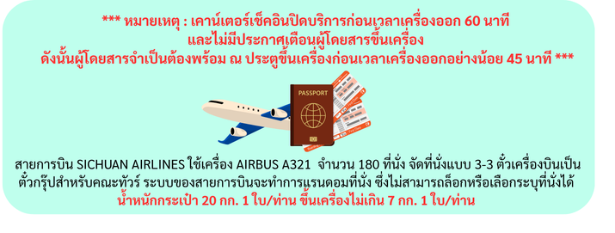

05.15 น. ถึง ท่าอากาศยานเฉิงตูเทียนฟู่ ประเทศจีน หลังผ่านพิธีศุลกากรและตรวจคนเข้าเมืองพร้อม
สัมภาระเรียบร้อยแล้ว

เช้า บริการอาหารเช้า SNACK BOX

นำท่านเดินทางไปยัง ภูเขาสี่ดรุณี (Four Girls Mountain) หรือในภาษาจีนเรียกว่า “ซื่อกูเหนียงซาน” สาวงามแห่งเสฉวน ซื่อ 四 แปลว่า สี่ กูเหนี่ยง 姑娘 แปลว่า หญิงสาว ซาน 山 แปลว่า ภูเขา ตั้งอยู่ในอำเภอเสี่ยวจิน เขตปกครองตนเองชนชาติทิเบตและเชียงอาป้า ห่างจากเมืองเฉิงตูประมาณ 220 กิโลเมตร มีชนกลุ่มน้อยหลายเชื้อชาติอยู่ตามหุบเขาและลำธารน้อยใหญ่ เช่น เชื้อชาติทิเบต ยี่ เมี่ยว หุย เซียง ชาวทิ เบตเรียกขานกันในนามเทพศักดิ์สิทธิ์ “Skola” ซึ่งแปลว่า “เทพเจ้าผู้ปกปักรักษา” จุดเด่นก็คือเป็นยอดเขา
สูงชัน 4 ลูก เรียงรายติดกันบนที่ราบสูงจากทิศเหนือถึงทิศใต้ เป็นระยะทาง 3.5 กิโลเมตร มีธารน้ำเย็นใสสะอาด พืชพันธุ์ไม้ต่างๆ ปัจจุบันได้รับการขึ้นทะเบียนเป็นอุทยานแห่งชาติและเป็นแหล่งท่องเที่ยวทางธรรมชาติที่สำคัญของจีน รวมถึงยังเป็นแหล่งศึกษาวิจัยทางธรณีวิทยาและชีววิทยาที่สำคัญอีกด้วย
(ใช้เวลาในการเดินทางประมาณ 4.30 ชม.) ให้ท่านพักผ่อนชมวิวธรรมชาติสองข้างทาง
ชมความงาม ภูเขาสี่ดรุณี “ซื่อกูเหนียงซาน” ปัจจุบันได้รับการขึ้นทะเบียนเป็นอุทยานแห่งชาติระดับ 5A และได้รับฉายาว่า “เทือกเขาแอลป์แห่งดินแดนตะวันออก” เพราะมีลักษณะยิ่งใหญ่และสูงชัน คล้ายเทือกเขาแอลป์ในยุโรปตอนใต้ ปกคลุมไปด้วยหิมะขาวโพลนตลอดทั้งปี
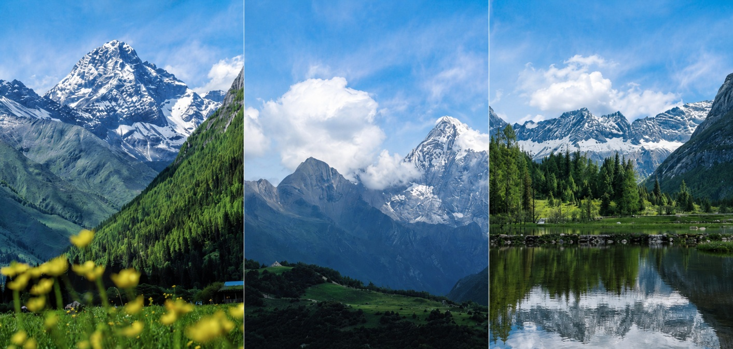

ดูเหมือนหญิงสาวที่ปกคลุมหน้าด้วยผ้าขาว ดั่งตำนานของสี่สาวพี่น้องคือ ต้ากูเหนียงซาน เออร์กูเหนียงซาน ซานกูเหนียงซาน และซื่อกูเหนียงซาน ตั้งอยู่ระหว่างธารน้ำใส ‘ฉางผิงโกว’ กับ ‘ไห่จื่อโกว’ สวยงามไปด้วยธรรมชาติ ผืนป่าและสัตว์ป่าที่อุดมสมบูรณ์ ทำให้ความสวยงามของภูเขาสี่ดรุณมีความสวยงามเหมือนกับยุโรปตอนใต้ ซึ่งความสวยงามของภูเขาสี่ดรุณีจะเปลี่ยนแปลงไปตามฤดูกาล
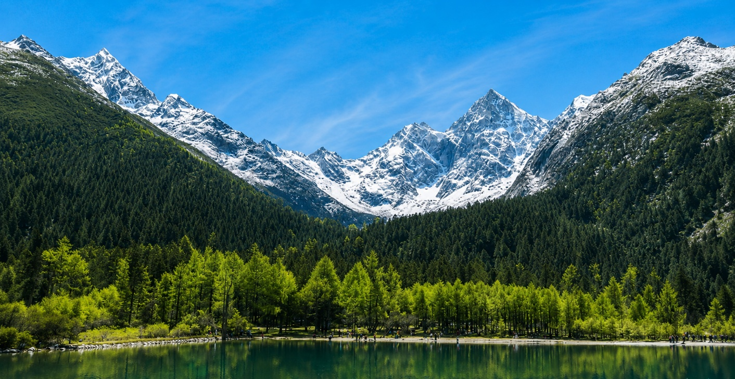

หลังจากนั้นนำทุกท่านไปชมความสวยงาม หุบเขาซวงเฉียวโกว (รวมค่าเข้า + รวมรถอุทยาน) ตั้งอยู่ในเขตเฉิงตู มณฑลเสฉวน เป็นส่วนหนึ่งของอุทยานแห่งชาติซื่อกูเหนียงซาน(Siguniangshan National Park) โดยมีลักษณะเป็นทะเลสาบและภูเขาที่สูงตระหง่าน มีวิวทิวทัศน์ที่สวยงามและหลากหลาย เป็นแหล่งท่องเที่ยวที่เหมาะสำหรับการถ่ายภาพและสัมผัสกับธรรมชาติ

กลางวัน รับประทานอาหารกลางวัน ณ ภัตตาคาร

หลังจากรับประทานอาหารกลางวันนำท่านเดินทางไปล่องเรือยาง เหยี่ยนหนี่กู่ (Nianyu Ba)
(รวมค่าล่องเรือ) ชมวิวหุบเขาซวงเฉียวโกว ซึ่งเป็น 1 ใน 3 หุบเขาในอุทยานภูเขาสี่ดรุณีดื่มด่ำกับทัศนียภาพอันงดงามของธรรมชาติตลอดสองข้างทางที่รายล้อมด้วยทุ่งหญ้า ป่าสน และวิวภูเขาสลับซับซ้อนกันตลอดเส้นทางที่ล่องเรือยาง (ใช้เวลาล่องเรือประมาณ 20-30 นาที)
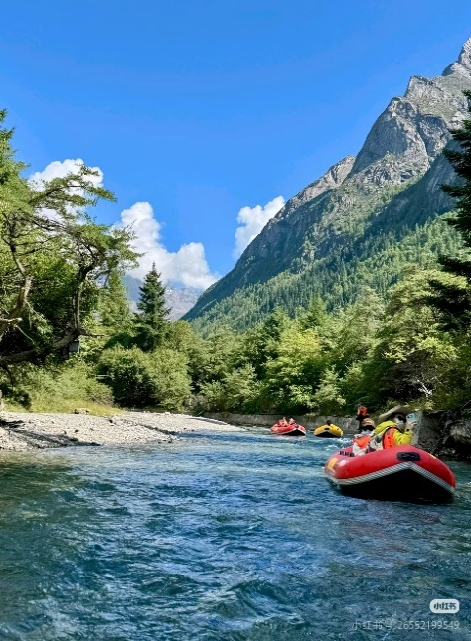
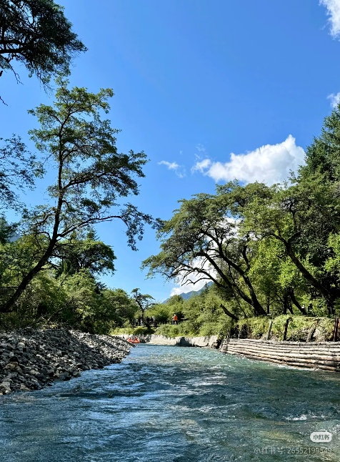
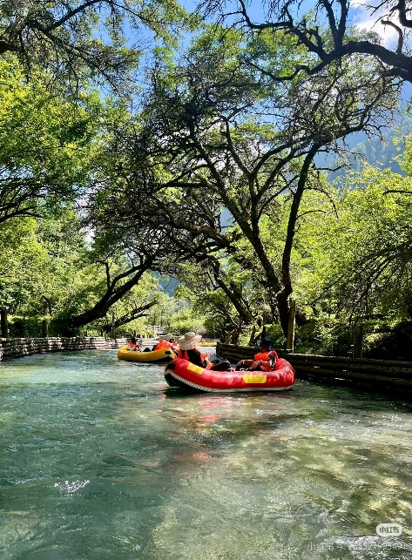

หมายเหตุ: หากไม่ประสงค์ล่องเรือยาง ท่านสามารถถ่ายภาพและชื่นชมบรรยากาศธรรมชาติได้ตามอัธยาศัย โดยบริษัทขอสงวนสิทธิ์ไม่คืนเงินค่าล่องเรือยางทุกกรณี

*** หากในกรณีด้วยเหตุสุดวิสัย เช่น สภาพอากาศ ทำให้ท่านไม่สามารถล่องเรือยางได้ ทางบริษัทฯ จึงจำเป็นต้องมีการปรับเปลี่ยนโปรแกรมและขอสงวนสิทธิ์เปลี่ยนแปลงโปรแกรมแทนตามความเหมาะสมโดยไม่ต้องแจ้งให้ทราบล่วงหน้า ต้องขออภัยมา ณ ที่นี้ ***

หลังจากนั้นนำทุกท่านเดินทางต่อไปยัง นำท่านเดินทางไปยัง เมืองตูเจียงเยี่ยน ตั้งอยู่ในมณฑลเสฉวน ประเทศจีน มีระบบชลประทานที่มีประวัติยาวนานกว่า 2,000 ปี มีร้านค้าขายของที่ระลึก ร้านอาหารมากมาย มีสะพานไม้เก่า

ค่ำ รับประทานอาหารค่ำ ณ ภัตตาคาร
หลังรับประทานอาหารค่ำ นำท่านเดินทางสู่ที่พัก
  - JIANGSHANG MINGDU HOTEL หรือเทียบเท่า
กรณีท่านต้องการห้อง DOUBLE ROOM เนื่องจากโรงแรมที่จีน มีห้อง DBL ไม่มาก ทางบริษัททำการ Request ให้ก่อน หากไม่ได้ ทางบริษัทจะปรับเป็นห้อง TWN (เตียงแฝด) สำหรับ 2 ท่าน

กรณีท่านต้องการห้อง TRIPLE ROOM พัก 3 ท่าน เนื่องจากโรงแรมที่จีน มีห้อง TRP ไม่มาก กรณีมีห้องทางโรงแรมจะทำการเสริมเตียงให้เท่านั้น กรณีห้อง TRP เต็มหรือไม่มี ทางบริษัทจะปรับเป็นห้องพัก 1 ท่าน 1 ห้อง และสำหรับ 2 ท่าน 1 ห้องแทน
วันที่สาม ร้านยา - เมืองเฉิงตู - ร้านผ้าไหม - ถนนไท่กู่หลี่ – ถนนคนเดินชุนซีลู่ – วัดต้าฉือ –
POP MART – แพนด้าปีนตึก IFS

เช้า รับประทานอาหารเช้า ณ ห้องอาหารของโรงแรม
หลังจากรับประทานอาหารเช้า จากนั้นนำทุกท่านแวะ ร้านยา ให้ท่านได้เลือกซื้อสินค้าอื่นๆมากมายตามอัธยาศัยนำทุกท่านเดินทางต่อไปยัง เมืองเฉิงตู เมืองหลวงของมณฑลเสฉวน ตั้งอยู่บริเวณลุ่มแม่น้ำหมินเจียง ใจกลางมณฑล มีภูมิประเทศรายล้อมไปด้วยเทือกเขา และมีสภาพภูมิอากาศที่เหมาะสมต่อการประกอบอาชีพเกษตรกรรม ประชากรเมืองเฉิงตูมีราว 10 ล้านคน จัดเป็นอันดับ 3 ของ ประเทศจีน ในปัจจุบันเป็นทั้งศูนย์กลางด้านการเมือง การทหาร และด้านการศึกษาของภูมิภาคตะวันตกเฉียงใต้ พาทุกท่านไปแวะ
ร้านผ้าไหม ให้ท่านได้เลือกชมผ้าไหมอันเอกลักษณ์ที่สวยงามและเลือกซื้อเลือกชมสินค้าอื่นๆ มากมาย

จากนั้นไปยัง ถนนคนเดินไท่กู่หลี่ หรือ ไท่กู๋หลี่เฉิงตู (Taikoo Li Chengdu) แหล่งช้อปปิ้ง สถานบันเทิง และไลฟ์สไตล์ยอดนิยมใจกลางเมืองเฉิงตู ขึ้นชื่อเรื่องบรรยากาศที่ทันสมัย สร้างขึ้นบนพื้นที่ที่เคยเป็นวัดโบราณในอดีต ปัจจุบันกลายเป็นแหล่งรวมแบรนด์ดังระดับโลก ร้านอาหารชั้นเลิศ คาเฟ่สุดชิค บาร์สุดคึกคัก โรงภาพยนตร์ทันสมัย อิสระในการ
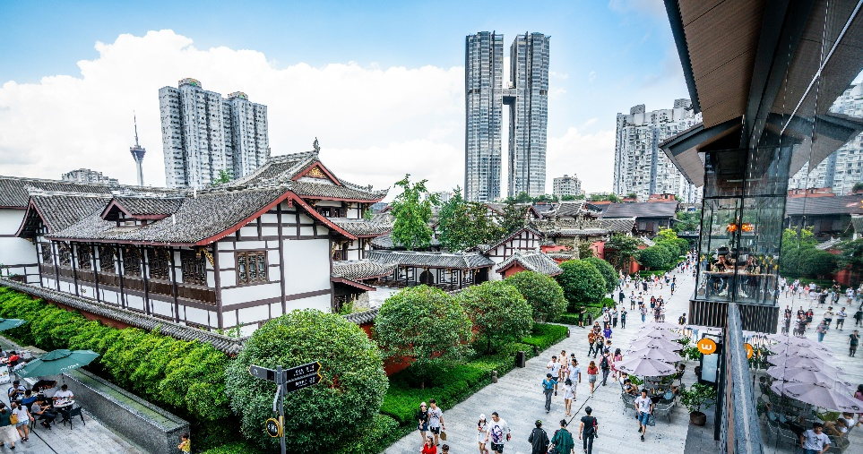

กลางวัน รับประทานอาหารกลางวัน ณ ภัตตาคาร เมนูพิเศษ สุกี้หม่าล่า

หลังรับประทานอาหารกลางวัน นำท่านเดินชม ถนนคนเดินชุนซีลู่ เป็นย่านช้อปปิ้งทันสมัยชื่อดัง ที่นี่เป็นถนนขนาดใหญ่ และเป็นถนนปิดที่ไม่ให้รถวิ่งผ่านเข้าไปได้ ภายในถนนคนเดินซุนซีลู่ สองฟากฝั่งของถนนมีแต่ร้านค้าขายสินค้ามากมาย ตั้งแต่ร้านแบรนด์เนมชื่อดัง สินค้าแบรนด์จีน มีสินค้ามากหลายให้เลือกซื้อ อาทิ เสื้อผ้า รองเท้า เครื่องสำอาง เครื่องดื่ม อาหารการเดินเล่น ช้อปปิ้ง ทานอาหาร ดื่มด่ำกับบรรยากาศและสัมผัสวัฒนธรรมท้องถิ่นตามอัธยาศัย
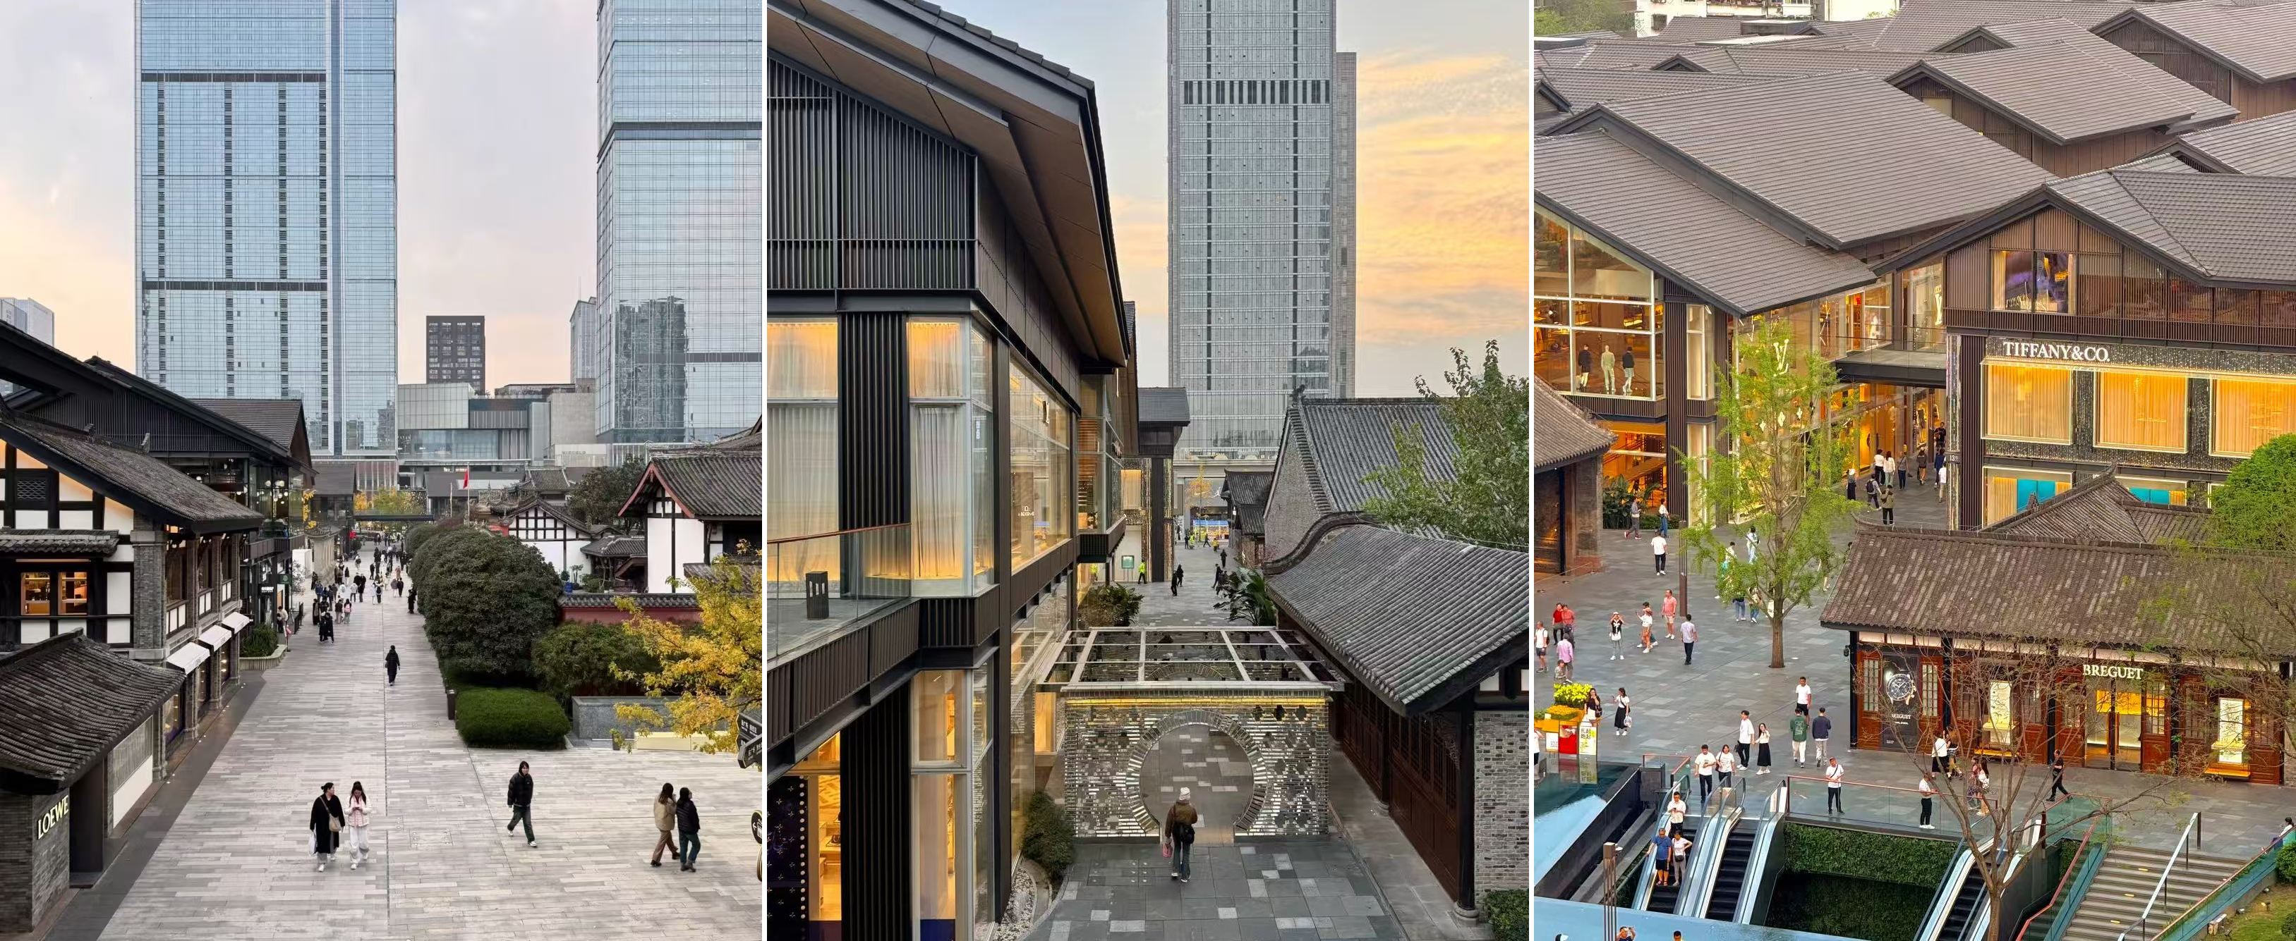
นำท่านไปยัง วัดต้าฉือ วัดพุทธนิกายมหายานที่มีชื่อเสียงโด่งดังมีความสำคัญและเก่าแก่ที่สุดแห่งหนึ่งในภูมิภาคตะวันตกเฉียงใต้ของจีน มีประวัติศาสตร์อันยาวนานกว่า 1,600 ปี สร้างขึ้นครั้งแรกในปี ค.ศ. 306 ในสมัยราชวงศ์จิ้นตะวันตก เมื่อก่อนมีชื่อว่า “วัดจิ่งอัน” ต่อมาในสมัยราชวงศ์ถัง ได้รับการบูรณะและเปลี่ยนชื่อเป็น “วัดต้าฉือ” ผู้คนมักนิยมมาขอพรเรื่อง อำนาจ บารมี เมตตา โชคลาภและสุขภาพ วัดแห่งนี้ยังเคยเป็นที่ศึกษาพระธรรมและจำพรรษาของพระถังซัมจั๋งก่อนออกเดินทางไปชมพูทวีปเพื่ออัญเชิญพระไตรปิฎกด้วย

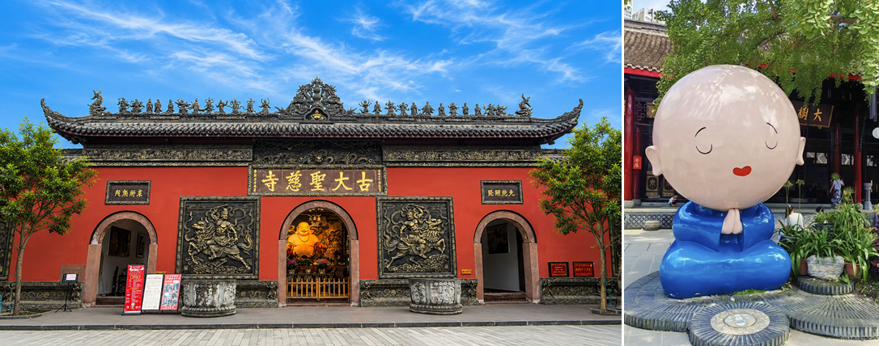

แวะช้อปปิ้ง POP MART สาขา IFS ชั้นใต้ดิน มีสินค้าลิมิเต็ดอิดิชั่นมากมาย เช่น SKULLPAN Hoar Frost Thailand Limited Edition น้อง Cry Baby The dressing Room น้อง Hiroshi เด็กชายที่ทำหน้าเศร้าตลอดเวลา น้องมอลลี่ น้องลาบูบู้ Pop Bean ตุ๊กตาอาร์ตทอยและของสะสมอีกมากมาย หลังจากนั้นนำท่านไปยัง ตึก IFS ชม รูปปั้นหมีแพนด้ายักษ์กำลังปีนตึก ประติมากรรมแพนด้าที่มีรูปร่างอ้วนน่ารัก กำลังปีนป่ายขึ้นตึกใจกลางเมืองเฉิงตู รูปปั้นตั้งอยู่บนชั้น 7Lของตึก IFS ทาวเวอร์ 1 สูง 15 เมตร หนักกว่า 100 ตัน ออกแบบโดยศิลปินชาวจีนชื่อ หวัง ชุน หยวน เป็นสัญลักษณ์ของเมืองเฉิงตู มองจากหน้าตึกจะเห็นเพียงก้นและด้านหลังเท่านั้น
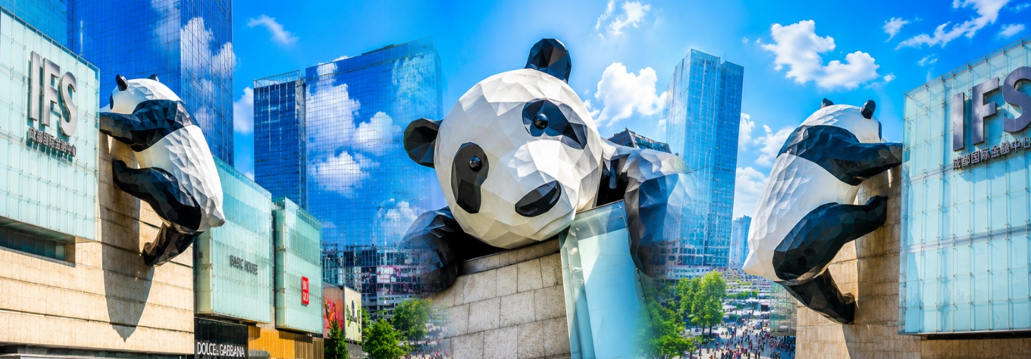

เลือกซื้อ OPTION TOUR!!
(สามารถซื้อ OPTION ได้กับไกด์ท้องถิ่นหรือหัวหน้าทัวร์)

OPTION TOUR : ชมโชว์เปลี่ยนหน้ากากงิ้วเสฉวน
ไม่มีขั้นต่ำในการออกเดินทาง ราคา 300 หยวน/ท่าน

ชมโชว์หน้ากากเปลี่ยนหน้างิ้วเสฉวน (Bian Lian) เป็นศิลปะประจำชาติจีนที่เก่าแก่และเป็นไฮไลต์ห้ามพลาดเมื่อไปเยือนเฉิงตู โดยนักแสดงจะสะบัดหน้าหรือพัดเพียงเสี้ยววินาทีเพื่อเปลี่ยนหน้ากากอันตระการตา ท่ามกลางบรรยากาศโรงน้ำชาจีนแบบดั้งเดิม

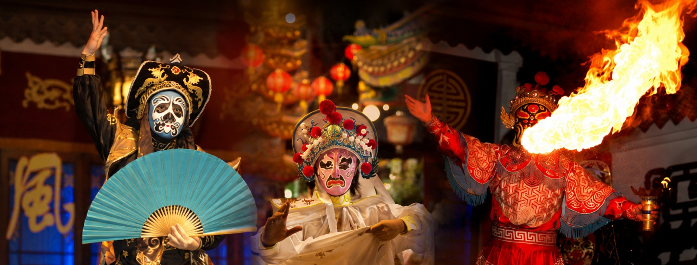

**ราคา Option Tour อาจมีการเปลี่ยนแปลงได้ขึ้นอยู่กับเรทเงินที่ปรับเปลี่ยน ที่ทำให้ราคาสูงกว่าราคาปกติ ทางบริษัทฯขอสงวนสิทธิ์เรียกเก็บบริการดังกล่าวเพิ่มเติม**

ค่ำ ** อิสระรับประทานอาหารเย็นตามอัธยาศัย**
หลังรับประทานอาหารค่ำ นำท่านเดินทางสู่ที่พัก
  - FEISU HOTEL หรือเทียบเท่า

กรณีท่านต้องการห้อง DOUBLE ROOM เนื่องจากโรงแรมที่จีน มีห้อง DBL ไม่มาก ทางบริษัททำการ Request ให้ก่อน หากไม่ได้ ทางบริษัทจะปรับเป็นห้อง TWN (เตียงแฝด) สำหรับ 2 ท่าน

กรณีท่านต้องการห้อง TRIPLE ROOM พัก 3 ท่าน เนื่องจากโรงแรมที่จีน มีห้อง TRP ไม่มาก กรณีมีห้องทางโรงแรมจะทำการเสริมเตียงให้เท่านั้น กรณีห้อง TRP เต็มหรือไม่มี ทางบริษัทจะปรับเป็นห้องพัก 1 ท่าน 1 ห้อง และสำหรับ 2 ท่าน 1 ห้องแทน
วันที่สี่ ร้านหยก – เมืองโบราณลั่วไต้ - ซอยกว้างซอยแคบ - สนามบินเทียนฟู่เฉิงตู
- สนามบินสุวรรณภูมิ

เช้า รับประทานอาหารเช้า ณ ห้องอาหารของโรงแรม
หลังจากรับประทานอาหารเช้า พาทุกท่านไปแวะ ร้านหยก ให้ท่านได้ชมหยกที่สวยงามและเลือกซื้อเลือกชมสินค้าอื่นๆ มากมาย
จากนั้นนำท่านเดินทางไปยัง เมืองโบราณลั่วใต้ Luodai Ancient Town ตั้งอยู่ในเขตหลงเฉวียน เมืองเฉิงตู เป็นเมืองเก่าแก่กว่า 1,800 ปี เดิมเป็นหมู่บ้านของชาวฮั่น ที่ชื่อว่า "ฮากกา (Hakka) หรือที่คนไทยรู้จักกันในชื่อ "ชาวจีนแคะ" ที่นี่มีความโดดเด่นเรื่องวัฒนธรรมบ้านดินวงกลมโบราณ บ้านดินหย่งติ้ง (Yongding Tulou) หรือที่เรียกกันว่า "ถู่โหลวแห่งฝูเจี้ยน" (Fujian Tulou) อาคารถู่โหลวจำนวน 46 แห่ง กระจายตัวอยู่ตามพื้นที่กว่า 120 กิโลเมตร ก่อสร้างขึ้นระหว่างคริสต์ศตวรรษที่ 15 ถึงคริสต์ศตวรรษที่ 20 อาคารเหล่านี้เป็นผลงานสถาปัตยกรรมชนบทอันเป็นเอกลักษณ์จนได้รับการขึ้นทะเบียนจาก UNESCO เป็นมรดกโลกในปีค.ศ. 2008
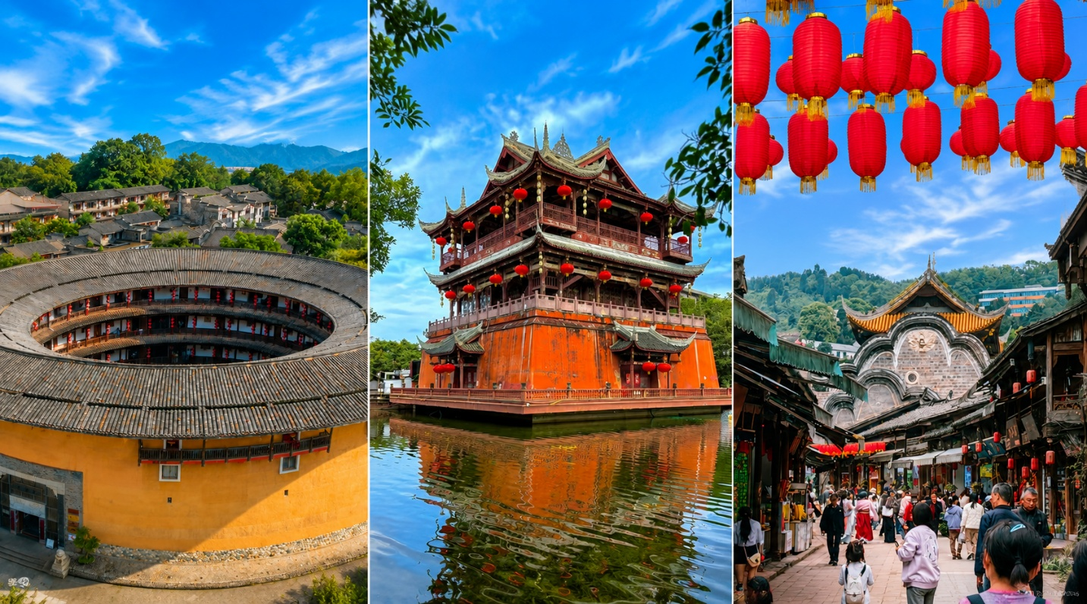

กลางวัน รับประทานอาหารกลางวัน ณ ภัตตาคาร เมนูพิเศษ เป็ดปักกิ่ง
หลังรับประทานอาหารกลางวัน นำท่านไปยัง ซอยกว้างซอยแคบ เป็นถนนที่แสดงถึงเสน่ห์ของวิถีชีวิตการเป็นอยู่ของคนจีนเฉิงตูในสมัยโบราณ ที่มีการผสมความเป็นทันสมัยเข้าไปอย่างลงตัว ถนนคนเดินมี 3 ซอย แต่ละซอยมีความยาวประมาณ 400 เมตร มีร้านค้าเล็กๆ มากมายตลอด 2 ข้างทาง
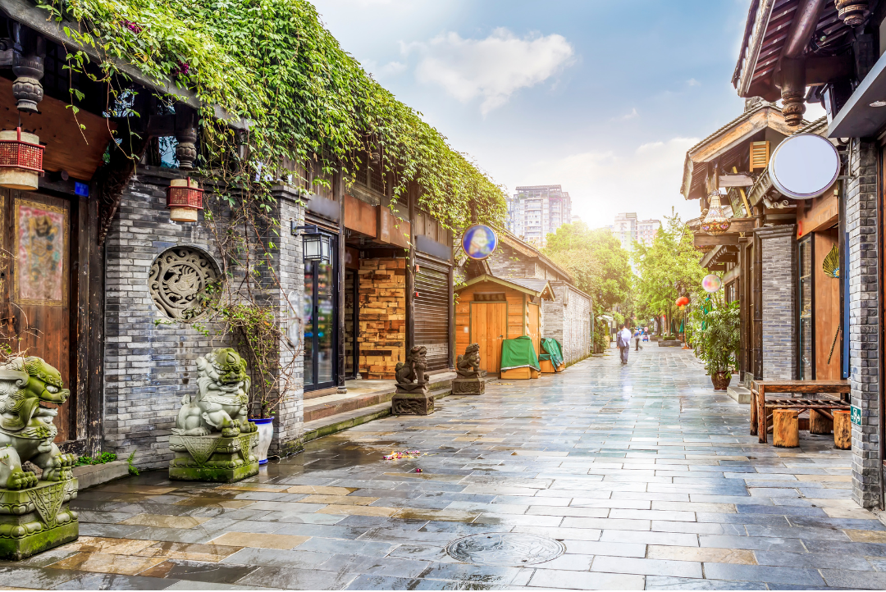
สมควรแก่เวลา นำทุกท่านเดินทางสู่ สนามบินเฉิงตู
21.55 น. นำท่านออกเดินทางจาก สนามบินเฉิงตู ประเทศจีน สู่ สนามบินนานาชาติสุวรรณภูมิ ประเทศไทย โดย สายการบิน SICHUAN AIRLINES เที่ยวบินที่ 3U3937
( บริการอาหารบนเครื่อง )
หมายเหตุ : อาหารบนเครื่องอาจมีการเปลี่ยนแปลงตามนโยบายและมาตรการของสายการบิน โดยมิต้องแจ้งให้ทราบล่วงหน้า

00.10 น. เดินทางถึง สนามบินนานาชาติสุวรรณภูมิ ประเทศไทย โดยสวัสดิภาพพร้อมความประทับใจ
*********************

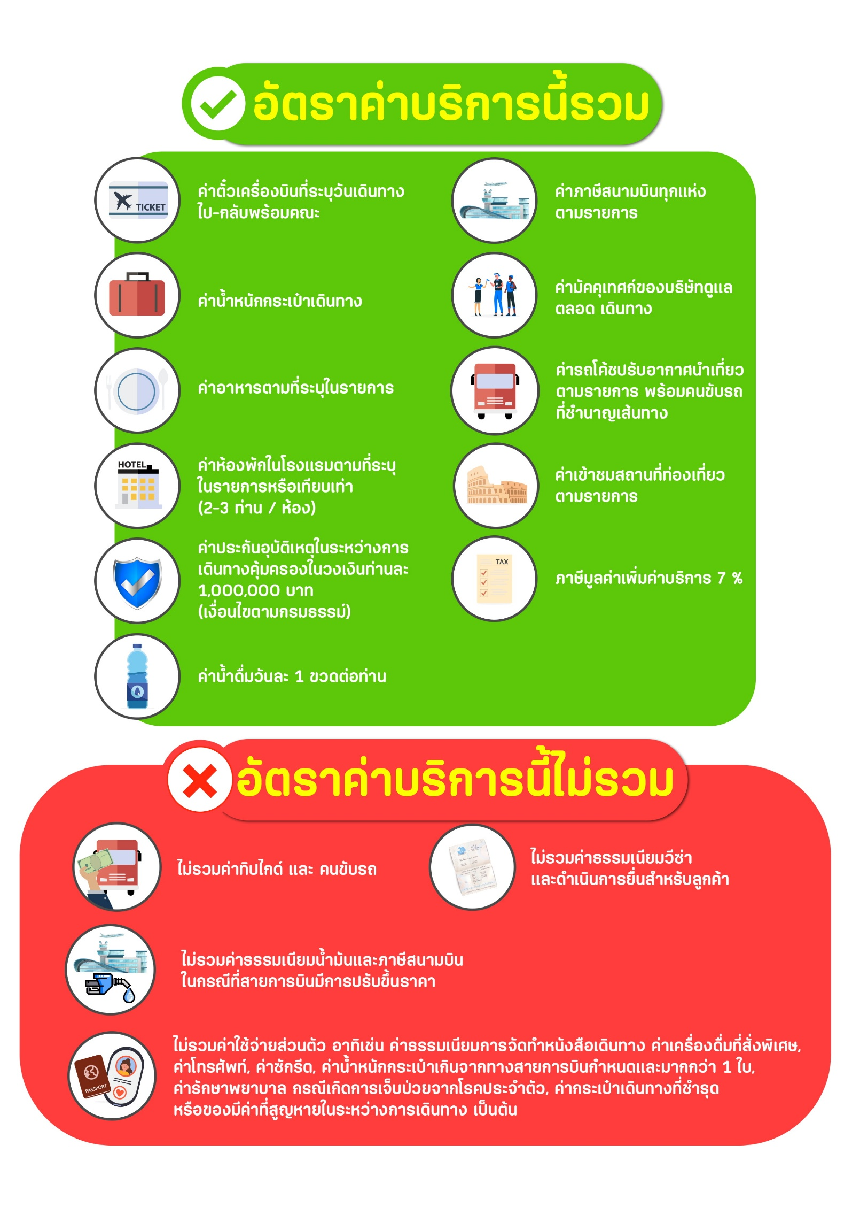

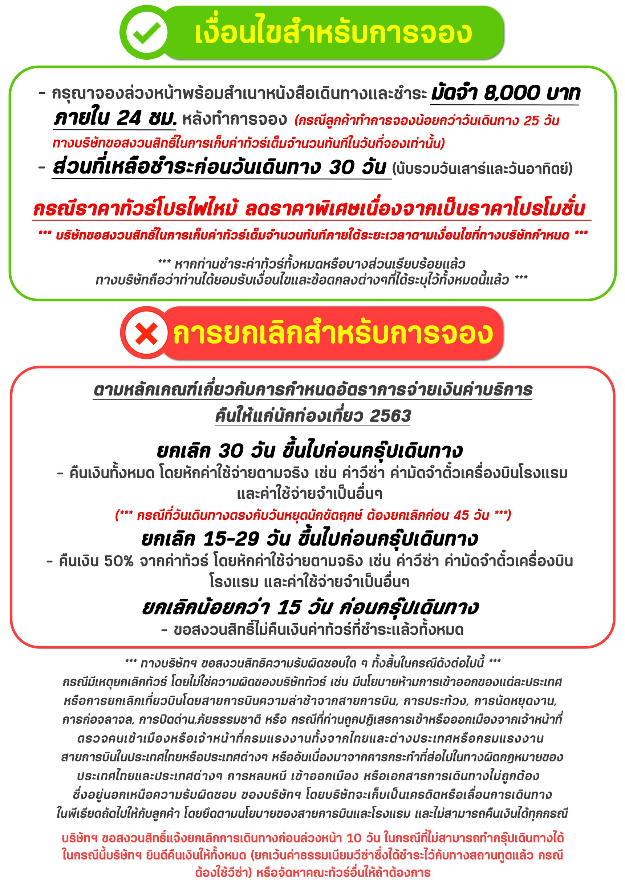

สำคัญ!! กรุณาศึกษาข้อมูลก่อนทำการจอง

ห้องพักและโรงแรม
ประเภทห้องพัก : ห้องเดี่ยว (Single) | ห้องคู่ (Twin/Double) | ห้องพักแบบ 3 ท่าน / 3 เตียง (Triple )
- ห้องพักแบบ 2 ท่าน / ห้อง (ห้องคู่ 2 เตียง (Twin) / ห้องคู่ 1 เตียง (Double))
กรณีท่านที่ต้องการ ห้อง Double (เตียงใหญ่ 1 เตียง) ทางบริษัทจะทำการ Request ให้ก่อน หากไม่ได้
ทางบริษัทจะจัดเป็นห้อง TWIN (เตียงแฝด) ให้สำหรับ 2 ท่าน
- ห้องพักแบบ 3 ท่าน (ห้อง 3 เตียง Triple)
*กรณีห้องพัก 3 ท่าน เนื่องจากโรงแรมบางแห่งอาจจะไม่มีห้องพักประเภท 3 เตียงเดี่ยว อาจมีเป็น 1 เตียงใหญ่กับ 1 เตียงพับเสริม / 1 เตียงใหญ่ กับ 1 โซฟาเบด / ไม่มีห้องพักหรือห้องพัก 3 ท่านเต็ม และจะต้องแยกเป็น 1 ห้องคู่และ 1 ห้องเดี่ยวแทน (โดยไม่คิดค่าใช้จ่ายเพิ่มเติม)*
- ห้องพักเดี่ยว (Single) กรณีต้องการพักประเภทห้องเดี่ยว ลูกค้าต้องชำระค่าพักเดี่ยวเพิ่มตามเงื่อนไขของทางทัวร์
(*การวางแปลนห้องพักของแต่ละโรงแรมมีความแตกต่างกันไป จึงอาจทำให้ห้องพักที่เป็นคนละ เภทอาจจะไม่อยู่ติดกัน หรือในบริเวณอาคารเดียวกัน หรือชั้นเดียวกัน โดยจะขึ้นอยู่กับแบบแปลนของห้องพักและบริการของแต่ละโรงแรม*)
- โรงแรมแต่ละแห่งอาจมีระบบปรับอากาศที่แตกต่างกันไป ทั้งนี้อาจเป็นเครื่องปรับอากาศแบบรวมที่ถูกตั้งค่าอุณหภูมิจากส่วนกลางของทางโรงแรม ซึ่งจะไม่สามารถปรับอุณหภูมิจากภายในห้องได้ กรณีช่วงฤดูหนาวหรือช่วงเปลี่ยนผ่านฤดูกาล เพื่อปรับอุณหภูมิ ให้เหมาะสมกับแต่ละสภาพอากาศ โรงแรมอาจจะปรับอากาศให้เหมาะสมกับสภาพอากาศช่วงนั้นๆ
- โรงแรมที่พักแต่ละแห่งอาจการตกแต่งและขนาดที่แตกต่างกันไปบางแห่งห้องพักจะมีขนาดเล็กใหญ่ต่างกัน หรือบางแห่งอาจมีหรือไม่มีอ่างอาบน้ำ ขึ้นอยู่กับการออกแบบของโรงแรมนั้นๆ
- กรณีห้องพักในเมืองที่ระบุไว้ในโปรแกรม มีเทศกาลวันหยุด หรืองานแฟร์ต่างๆ หรือมีการจัดงานประชุมนานาชาติ เป็นผลทำให้ห้องพักในเมืองนั้นเต็ม หรือไม่เพียงพอ ทางบริษัทฯขอสงวนสิทธิ์ในการปรับเปลี่ยนหรือย้ายเมืองอื่นแทน

โปรแกรมทัวร์ที่มี วันท่องเที่ยวอิสระ
สำหรับโปรแกรมทัวร์ที่มีวันท่องเที่ยวอิสระ และ ท่านประสงค์จะซื้อบัตรสวนสนุก / ดิสนีย์แลนด์ / ยูนิเวอร์แซล หรือ Option Tour ต่างๆ กรุณาสอบถามทางบริษัทเพื่อยืนยันวันอิสระก่อนออกบัตรทุกครั้ง ไม่เช่นนั้นบริษัทขอสงวนสิทธิ์ในการรับผิดชอบทุกกรณีหากมีการเปลี่ยนแปลงใดๆ (วันอิสระ จะคอนเฟิร์มให้ท่านก่อนเดินทาง 5-7 วัน)

โปรแกรมทัวร์ ที่รวมเข้าสวนสนุก
- กรณีโปรแกรมทัวร์เข้าตั๋วดิสนีย์แลนด์ ตั๋วสวนสนุกจะเป็นตั๋วแบบกรุ๊ปซึ่งลูกค้าจะต้องเข้าสวนสนุกเวลาเดียวกันหรือพร้อมกันทั้งกรุ๊ป กรณีที่ลูกค้าต้องการซื้อตั๋ว Early Entrance หรือ Early Pass กรุณาแจ้งความประสงค์ให้ทางบริษัททราบ ตั้งแต่วันที่ทำการจองทัวร์ ทั้งนี้หากไม่มีการแจ้งล่วงหน้าและเกิดปัญหาใดๆ ขึ้นภายหลัง ทางบริษัทขอสงวนสิทธิ์ไม่รับผิดชอบต่อค่าใช้จ่ายหรือความเสียหายใดๆ ที่อาจเกิดขึ้น
(วันเข้าสวนสนุกจะคอนเฟิร์มให้ท่านทราบก่อนเดินทาง 5-7 วัน)
- หากท่านประสงค์ไม่เข้าสวนสนุก ทางบริษัทจะทำการคืนค่าใช้จ่ายให้แก่ท่าน (ราคากรุณาสอบถามเจ้าหน้าที่)
หมายเหตุ : กรณีที่ตรงวันเสาร์หรืออาทิตย์ เนื่องจากจะมีนักท่องเที่ยวค่อนข้างมาก และในส่วนของวันธรรมดาการเล่นเครื่องเล่นในสวนสนุกแต่ละโซนนั้นก็ขึ้นอยู่กับการจัดเวลาของลูกค้าเองเป็นสำคัญ อาจทำให้ไม่สามารถเล่นเครื่องเล่นได้ตามที่หวังไว้ เพื่อผลประโยชน์ของลูกทัวร์เป็นสำคัญ ทางบริษัทฯ ขอสงวนสิทธิ์ในการเปลี่ยนแปลงรายการเที่ยวโดยยึดตามผลประโยชน์ของลูกค้าเป็นสำคัญ

ร้านค้ารัฐบาล
ตามนโยบายการโปรโมทสินค้าพื้นเมืองของรัฐบาลต่างประเทศร่วมกับการท่องเที่ยวประเทศนั้นๆ ในนามของร้านรัฐบาล ซึ่งจำเป็นต้องระบุไว้ในโปรแกรมทัวร์ เพราะมีผลกับราคาทัวร์ จึงอยากเรียนชี้แจงลูกค้าทุกท่านว่า ร้านรัฐบาลทุกร้านจำเป็นต้องแวะชม จะซื้อหรือไม่ซื้อขึ้นอยู่กับความพอใจของลูกค้าเป็นหลัก
*** หากลูกค้าไม่มีความประสงค์จะเข้าร้านรัฐบาล ขอสงวนสิทธิ์ในการเรียกเก็บค่าใช้จ่ายที่เกิดขึ้นจากท่านเป็นจำนวนเงิน 300 หยวน / ท่าน / ร้าน ***

ตั๋วภายใน
กรณีท่านเดินทางจากต่างประเทศหรือต่างจังหวัดและมีความจำเป็นจะต้องออกตั๋วเครื่องบินภายในประเทศเพื่อเดินทางไปและกลับ กรุณาตรวจสอบและยืนยันเวลาการเดินทางแต่ละกำหนดการกับทางเจ้าหน้าที่ก่อนทำการจองทุกครั้ง!! ทางบริษัทแนะนำให้ท่านซื้อตั๋วเครื่องบินประเภทที่สามารถเลื่อนวันและเวลาเดินทางได้ และสำรองตั๋วเป็นเวลาอย่างต่ำ 4 - 5 ชั่วโมง ก่อนถึงเวลาเดินทาง เพื่อป้องกันกรณีเกิดเหตุสุดวิสัยอันเนื่องมาจากความผิดพลาดจากทางสายการบิน ทั้งการยกเลิกเที่ยวบิน ความล่าช้าของสายการบิน เที่ยวบินมีการเปลี่ยนแปลง หรือเหตุผลด้านความปลอดภัย หรืออื่นๆ โดยขึ้นอยู่กับการพิจารณาสถานการณ์ของสายการบิน ซึ่งเป็นเหตุที่เหนือการควบคุมของบริษัทฯ ทางบริษัทฯขอสงวนสิทธิ์ที่จะไม่รับผิดชอบค่าใช้จ่ายใดๆ ทุกกรณี
*** บริษัทฯ จะคอนเฟิร์มกรุ๊ป ประมาณ 5-7 วัน ก่อนเดินทาง ขออภัยในความไม่สะดวก ***

หนังสือเดินทาง / หนังสือเดินทางต่างชาติ / วีซ่า
- หนังสือเดินทางต้องมีอายุการใช้งานเหลือไม่น้อยกว่า 6 เดือน โดยนับวันเริ่มเดินทางเป็นหลัก หากต่ำกว่า 6 เดือน ผู้เดินทางจะต้องไปยื่นคำร้องขอทำหนังสือเดินทางเล่มใหม่ที่กองหนังสือเดินทาง
  - หน้าหนังสือเดินทางจะต้องมีหน้าว่างอย่างน้อยไม่ต่ำกว่า 3 หน้า
  - หากท่านเปลี่ยนหนังสือเดินทางเล่มใหม่ เพื่อความสะดวกและรวดเร็ว กรุณาเตรียมเล่มเก่าติดตัวไปด้วยเนื่องจากประวัติการเดินทางของท่านจะเป็นประโยชน์อย่างยิ่งในการยื่นหนังสือตรวจคนเข้าเมือง
  - ท่านที่มีปกหนังสือเดินทางกรุณาถอดออกและไม่จำเป็นต้องส่งให้กับบริษัททัวร์ หากมีการสูญหายบริษัทฯ จะไม่รับผิดชอบต่อปกหนังสือเดินทางนั้นๆ
  - หนังสือเดินทางต่างชาติ บริษัทฯไม่มีนโยบายเรียกเก็บค่าธรรมเนียมเพิ่มเติมสำหรับลูกค้าถือหนังสือเดินทางต่างชาติ
*กรณีหนังสือเดินทางต่างชาติ ต้องมีการยื่นวีซ่าทางบริษัทขอสงวนสิทธิ์ไม่รับผิดชอบค่าวีซ่าในทุกกรณี รวมถึงกรณีที่ลูกค้าทำการยื่นวีซ่าแล้วไม่ได้รับพิจารณาให้ผ่านจากสถานฑูตฯ บริษัทฯ ขอสงวนสิทธิ์ในการคืนเงินในทุกกรณี*
  - กรณีมีเปลี่ยนแปลงกฎระเบียบการยื่นวีซ่าเข้าประเทศ ขอสงวนสิทธิ์ในการเก็บค่าวีซ่าเพิ่มเติม หากมีการประกาศยกเลิกฟรีวีซ่าสำหรับพาสปอร์ตไทย
*ทางบริษัทฯ ขอสงวนสิทธิ์ความรับผิดชอบใด ๆ ทั้งสิ้น กรณีที่ท่านถูกปฏิเสธการเข้าหรือออกเมืองจากเจ้าหน้าที่ตรวจคนเข้าเมืองหรือเจ้าหน้าที่กรมแรงงานทั้งจากไทยและต่างประเทศ ซึ่งอยู่นอกเหนือความรับผิดชอบของบริษัทฯ*

ตารางการเดินทาง และ บริการรถโดยสารนำเที่ยว
  - ทางบริษัทฯ ขอสงวนสิทธิ์ในการสลับ โปรแกรมการเดินทาง โรงแรม เมนูอาหาร ตามความเหมาะสม โดยไม่แจ้งให้ทราบล่วงหน้า อันเนื่องมาจากเหตุการณ์ต่าง ๆ ที่อาจเกิดขึ้นจากเหตุสุดวิสัย เช่น เหตุการณ์ทางธรรมชาติ การเมือง สภาพการจราจร ทั้งทางบกและทางอากาศ สถานะห้องพักของแต่ละโรงแรม รวมไปถึงสภาพอากาศที่ไม่เอื้ออำนวยทั้งนี้ทางเราจะคำนึงถึงความปลอดภัยและผลประโยชน์ของลูกค้าเป็นสำคัญ โดยมีตัวแทนบริษัท (มัคคุเทศก์,หัวหน้าทัวร์,คนขับรถของแต่ละสถานที่) เป็นผู้บริหารเวลาปรับเปลี่ยนตาม
  - กรณีใช้บริการของทางบริษัทฯ ไม่ครบตามรายการทัวร์ อาทิ ไม่เที่ยวบางรายการ, ไม่ทานอาหารบางมื้อ เพราะค่าใช้จ่ายทุกอย่างทางบริษัทฯ ได้ชำระค่าใช้จ่ายให้ตัวแทนต่างประเทศแบบเหมาขาดก่อนออกเดินทางแล้วบริษัทฯขอสงวนสิทธิ์ไม่สามารถคืนเงินได้ทุกกรณี
  - หากเกิดทรัพย์สินสูญหายจากการโจรกรรม และ/หรือ เกิดอุบัติเหตุสูญหายที่เกิดจากความประมาทของตัวนักท่องเที่ยวเอง
  - บริการของรถบัสนำเที่ยวตามกฎหมายของแต่ละประเทศจะมีความแตกต่างกันไปทั้งนี้มีไว้เพื่อความปลอดภัยในการเดินทาง โดยส่วนใหญ่จะสามารถให้บริการได้ไม่เกินวันละ 10 ชั่วโมง และไม่สามารถเพิ่มเวลาได้ มัคคุเทศก์,หัวหน้าทัวร์และคนขับจะเป็นผู้บริหารเวลาตามความ เหมาะสม ทั้งนี้ขึ้นอยู่กับสภาพการจราจรในวันเดินทางนั้น ๆ เป็นหลัก จึงขอสงวนสิทธิ์ ในการปรับเปลี่ยนเวลาท่องเที่ยวตามสถานที่ในโปรแกรมการเดินทาง

ตั๋วเครื่องบินและที่นั่ง
  - ตั๋วเครื่องบินเป็นตั๋วกรุ๊ปสำหรับคณะทัวร์ ระบบของสายการบินจะทำการแรนดอมที่นั่ง ซึ่งไม่สามารถล็อกหรือเลือกระบุที่นั่งได้
  - น้ำหนักกระเป๋า 20 กก. 1 ใบ/ท่าน ขึ้นเครื่องไม่เกิน 7กก.1 ใบ/ท่าน หากต้องการซื้อน้ำหนักกระเป๋าเพิ่มเติม มีค่าใช้จ่ายเพิ่มเติม และต้องแจ้งล่วงหน้าก่อนเดินทาง 7 วันทำการ (ไม่รวมเสาร์-อาทิตย์)
  - เคาน์เตอร์เช็คอินปิดบริการก่อนเวลาเครื่องออก 60 นาที โดยประมาณ และอาจไม่มีประกาศเตือนผู้โดยสารขึ้นเครื่อง ดังนั้นผู้โดยสารจำเป็นต้องพร้อม ณ ประตูขึ้นเครื่องก่อนเวลาเครื่องออกอย่างน้อย 45 นาที ***
  - ตั๋วเครื่องบินเป็นตั๋วราคาพิเศษแบบหมู่คณะ หากท่านไม่เดินทางพร้อมคณะไม่ว่าจะด้วยเหตุใดก็ตาม ตั๋วไม่สามารถนำมาเลื่อนวันเดินทางหรือคืนเงินได้ทุกกรณี

บริษัทฯขอสงวนสิทธิ์ในการปรับเปลี่ยนเพื่อให้เกิดความเหมาะสมการเดินทางเป็นครอบครัว
กรณีท่านเดินทางเป็นครอบครัวใหญ่หรือเดินทางพร้อมสมาชิกในครอบครัวที่ต้องได้รับการดูแลเป็นพิเศษ (Wheelchair), เด็กและผู้สูงอายุที่มีโรคประจำตัว หรือ ไม่สะดวกในการเดินท่องเที่ยวติดต่อกัน ท่านและครอบครัวต้องให้การดูแลสมาชิกภายในครอบครัวของท่านเอง เนื่องจากการเดินทางเป็นหมู่คณะ หัวหน้าทัวร์มีความจำเป็นต้องดูแลคณะทัวร์ทั้งหมด สำหรับผู้เดินทางที่อายุไม่ถึง 18 ปี และไม่ได้เดินทางกับบิดา มารดา ต้องมีจดหมายยินยอมให้บุตรเดินทางไปต่างประเทศจากบิดาหรือมารดาแนบมาด้วย

ข้อความซึ่งถือเป็นสาระสำหรับท่านที่ร่วมเดินทาง
ทางบริษัทฯ เป็นตัวแทนในการจัดนำการเดินทางที่มีความชำนาญ โดยจัดหาโรงแรมที่พัก อาหาร ยานพาหนะและสถานที่ท่องเที่ยวพร้อมทั้งการสัมมนา ดูงานเพื่อความสะดวกสบายและเกิดประโยชน์สูงสุดในการเดินทาง ทั้งนี้ทางบริษัทฯไม่สามารถรับผิดชอบในอุบัติเหตุหรือความเสียหายที่เกิดจากโรงแรมที่พัก ยานพาหนะ, อันเนื่องจากอุบัติเหตุรวมถึงภัยธรรมชาติ โจรกรรม, วินาศกรรม, อัคคีภัย, การผละงาน, การจลาจล, สงครามการเมือง,การผันผวนของอัตราแลกเปลี่ยนเงินตราระหว่างประเทศ, การนัดหยุดงาน, ความล่าช้าของเที่ยวบิน, สายการเดินเรือ, รถไฟ, พาหนะท้องถิ่น, ตลอดจนกาถูกปฏิเสธออกวีซ่าจากกงสุลและหรือส่วนงานที่เกี่ยวข้องกับสถานเอกอัครราชทูต รวมถึงผู้มีอำนาจทำการแทนประจำประเทศไทย (โดยไม่จำต้องแสดงเหตุผล เนื่องจากเป็นสิทธิพิเศษทางการทูต) ซึ่งอยู่เหนือการควบคุมของบริษัทฯ หมายรวมถึงในระหว่าง การเดินทางท่องเที่ยวทั้งในหรือต่างประเทศ แต่ทางบริษัทฯ มีความคุ้มครอง และประกันอุบัติเหตุ ตามเงื่อนไขที่บริษัทฯ ที่รับประกัน ในกรณีที่ผู้ร่วมเดินทางถูกปฏิเสธโดยเจ้าหน้าที่ตรวจคนเข้าเมืองของประเทศไทย และ/หรือ ต่างประเทศ มิให้เดินทางออก หรือ เข้าประเทศ เนื่องมาจาก ความประพฤติ พฤติกรรมของผู้เดินทางไม่ปฏิบัติตามกฎระเบียบด้านการความคุมโรคติดต่อเฉพาะ พื้นที่มีการปลอมแปลงเอกสารเพื่อการเดินทาง รวมถึงมีสิ่งผิดกฎหมาย บริษัทฯ จะไม่คืนค่าใช้จ่ายใดๆ รายละเอียดด้านการ เดินทาง อาจมีการเปลี่ยนแปลงได้ตามความจำเป็น หรือเพื่อความเหมาะสมทั้งปวง โดยมิต้องแจ้งให้ทราบล่วงหน้า ทั้งนี้การ
ขอสงวนสิทธิดังกล่าว บริษัทจะยึดถือและคำนึงถึงผลประโยชน์ตลอดจนความปลอดภัยของท่านผู้มีเกียรติ ที่ร่วมเดินทางเป็นสำคัญ

หมายเหตุกรุณาศึกษาเงื่อนไขทั้งหมดก่อนการจอง เพื่อความเข้าใจที่ตรงกันระหว่างลูกค้าและบริษัท
1.ราคาดังกล่าวรวมภาษีน้ำมันและภาษีสนามบินแล้ว หากมีการประกาศปรับเพิ่มก่อนการเดินทางทางบริษัทขอเก็บเพิ่มตามจริง
2.บริษัทฯ สงวนสิทธิ์ในการที่จะไม่รับผิดชอบใดๆทั้งสิ้น ซึ่งนอกเหนือความรับผิดชอบของบริษัท เช่น การนัดหยุดงานจลาจล, การล่าช้าจากสายการบิน ,การยกเลิกเที่ยวบิน ,ภัยธรรมชาติ ,สภาพการจราจร และการนำสิ่งของผิดกฎหมาย
3.บริษัทฯขอสงวนสิทธิ์ในการเปลี่ยนแปลงเที่ยวบิน โดยมิต้องแจ้งเหตุให้ทราบล่วงหน้า
4.ทางบริษัทฯไม่รับผิดชอบใดๆทั้งสิ้น กรณีสิ่งของสูญหาย อันเนื่องจากความประมาทของผู้เดินทาง ,การโจรกรรม และอุบัติเหตุอันเกิดจากความประมาทของผู้เดินทาง
5.หากท่านได้ชำระเงินมัดจำหรือค่าทัวร์กับทางบริษัทฯแล้ว ถือว่าท่านตกลงยอมรับในเงื่อนไขและข้อตกลงต่างๆทั้งหมด
6.โปรแกรมนี้เป็นเพียงโปรแกรมที่เป็นข้อเสนอ ท่านจะต้องได้รับการยืนยันจากทางบริษัทฯอีกครั้งหนึ่ง หลังจากทางบริษัทได้ทำการสำรองโรงแรมและห้องพักในต่างประเทศเรียบร้อยแล้ว โดยโรงแรมอาจจัดให้ในระดับใกล้เคียงกัน หรืออาจจะปรับเปลี่ยนจากตามที่ระบุไว้ในโปรแกรม
7.มัคคุเทศก์ พนักงานหรือตัวแทนของทางบริษัท ไม่มีสิทธิ์ในการให้คำสัญญาใดๆทั้งสิ้นแทนผู้จัดทำ นอกจากมีเอกสารนามโดยผู้มีอำนาจของผู้จัดชัดเจนเท่านั้น
8.ผู้จัดทำทัวร์นี้เป็นราคาทัวร์แบบเหมา จะไม่รับผิดชอบและไม่สามารถคืนเงินค่าใช้จ่ายต่างๆได้ เนื่องจากเป็นรายการเหมาจ่ายกับตัวแทน ต่างๆ หากเกิดกรณีผู้เดินทางไม่ผ่านการพิจารณาในการตรวจเข้า-ออกเมือง ,กรมแรงงาน ,สายการบินใน ประเทศไทยหรือประเทศต่างๆ หรืออันเนื่องมาจากการกระทำที่ส่อไปในทางผิดกฎหมายของประเทศไทยและประเทศต่างๆ การหลบหนี เข้าอกเมือง หรือเอกสารการเดินทางไม่ถูกต้อง หรือการถูกปฏิเสธการเข้า-ออกประเทศต่างๆ ในกรณีอื่นๆ
9.ในกรณีที่ลูกค้าต้องออกตั๋วโดยสารภายในประเทศหรือออกตั๋วโดยสารเอง กรุณาติดต่อเจ้าหน้าที่ของบริษัทฯ ก่อนทุกครั้ง ทางบริษัทฯ จะไม่ขอรับผิดชอบค่าใช้จ่ายใดๆ ทั้งสิ้น
10. โปรแกรมและรายละเอียดของการเดินทางอาจมีการเปลี่ยนแปลงได้โดยไม่ต้องแจ้งให้ทราบล่วงหน้า ทั้งนี้ขึ้นอยู่กับ การจราจร สภาพอากาศ และเหตุสุดวิสัยต่าง ๆ ที่ไม่สามารถคาดการณ์ได้ล่วงหน้าโดยทางบริษัทฯจะรักษา ผลประโยชน์และความปลอดภัยของผู้เดินทางเป็นสำคัญและไม่สามารถเปลี่ยนเป็นเงินได้
11.กรุณา อย่าขีดเขียน ฉีก หรือประทับตราใดๆ ที่ไม่เกี่ยวข้อง ลงในหนังสือเดินทางหากทางสายการบินไม่อนุญาตให้ เช็คอิน หรือตำรวจตรวจคนเข้าเมืองประเทศนั้นๆ ปฎิเสธการเข้า-ออกประเทศ ทางบริษัทไม่รับผิดชอบทุกกรณี

************************************************************

